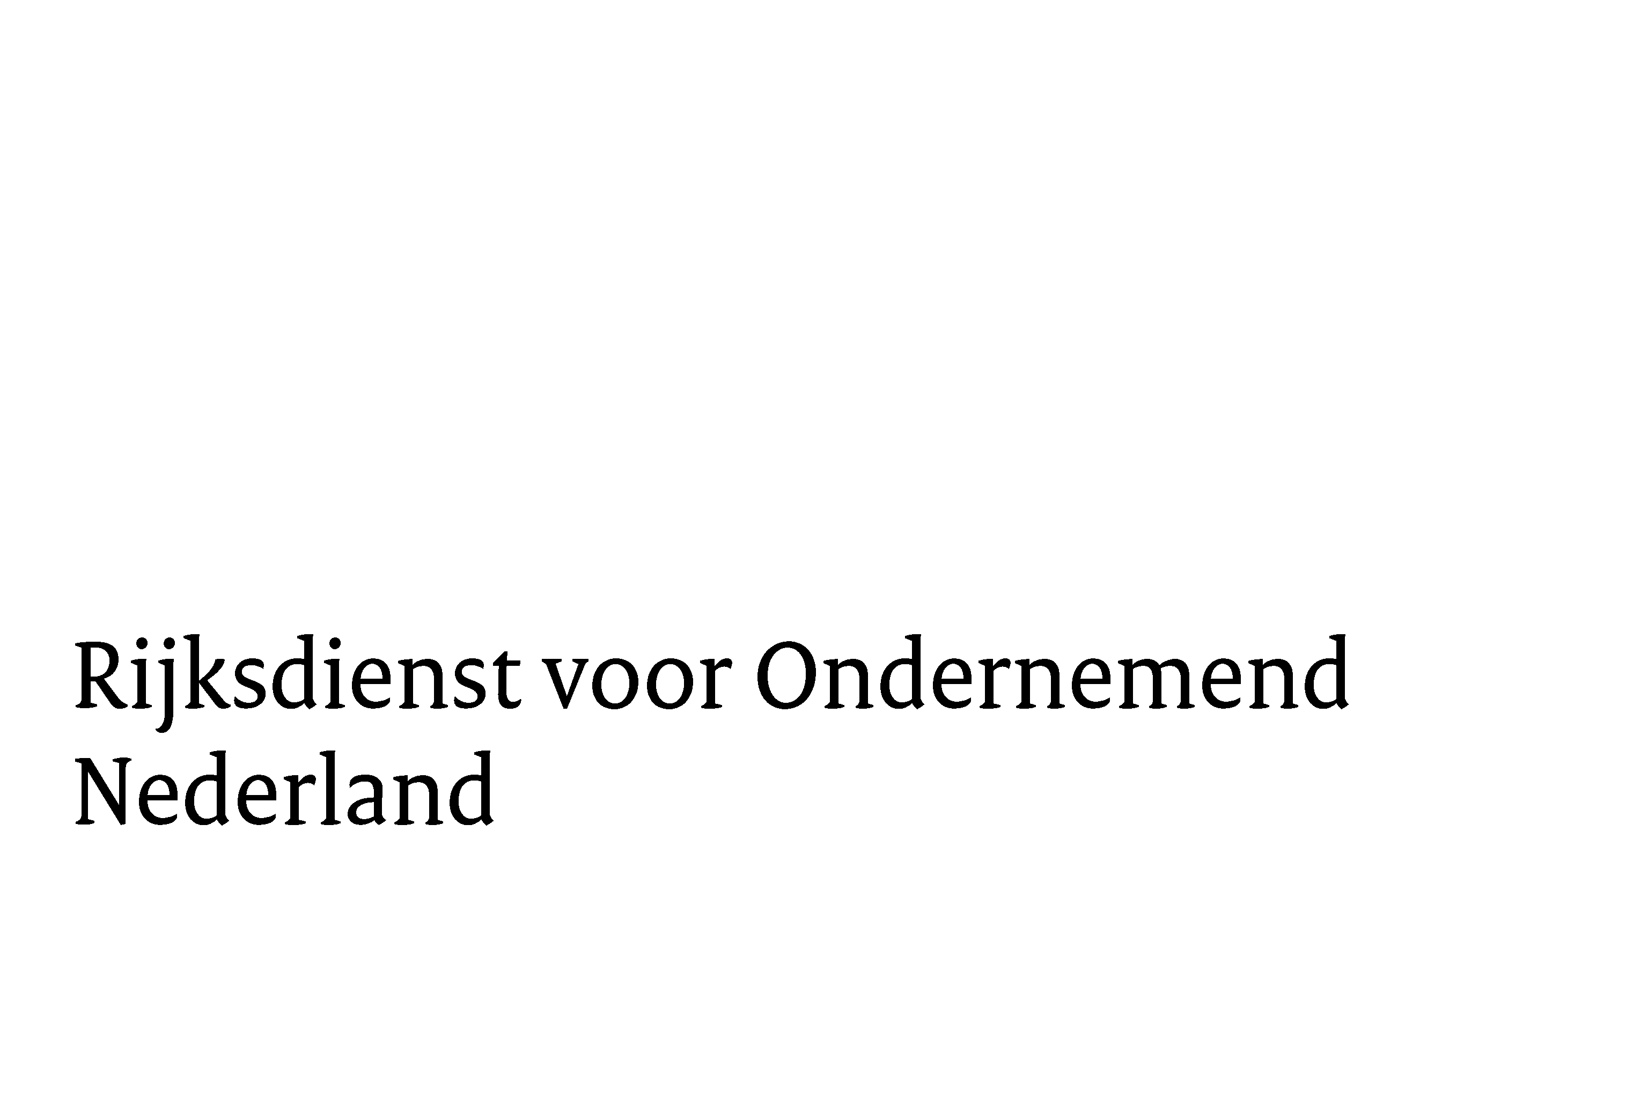


Call for Expression of Interest for IPCEI AST
Template projectplan

1. Contact Details

1.1 Naam organisatie:
☐ MKB
☐ Start up
☐ Groot bedrijf
☐ Kennisinstelling
☐ Anders

1.2 Korte introductie van het bedrijf en relevante ervaring:

1.3 Adresgegevens:

Contactpersoon:

Naam:

E-mailadres:

Telefoonnummer:

2. Projectinformatie

2.1 Projectacroniem en projecttitel:

2.2 Projectdoelstelling (graag in één zin):

2.3 Verwachte start- en einddatum van het project:

2.4 Verwachte totale projectomvang (in miljoenen euro):

2.5 TRL-niveau bij de start en aan het einde van het project:

3. Type project

3.1 Hoe zou u uw project kwalificeren? (vink één vakje aan)
☐ Optie 1) Grote ontwikkelingsprojecten met een pre-commercieel karakter op basis van innovatieve technologie (‘direct participant’)
- typische omvang onrendabele top van alle projecten (gevraagde overheidsbijdrage):
10 – 50 miljoen euro subsidie per bedrijf (ontwikkelkosten en initiële kosten tot EBITDA positief fase);
- projectduur: 2 t/m 7 jaar (ontwikkelingsfase + opschalingsfase tot grootschalige productie);
- een staatssteunbesluit door de Europese Commissie is verplicht, onder andere gebaseerd op onrendabele top/Funding Gap-analyse, marktfalen en spill-overeffecten;
- de nadruk ligt vooral op de ‘eerste industriële toepassing’. Het eindresultaat dient een eerste toepassing te zijn van die technologie op industriële schaal maar nog net geen commerciële uitrol;
- er dient sprake te zijn van een aantoonbaar marktfalen;
- er wordt voldaan aan het Do no significant harm-criterium;
- Zo min mogelijk verstoring van de markt;
- partijen hebben duidelijke zichtbaarheid en een sterke rol binnen de IPCEI AST-community voor wat betreft spill-over effecten en samenwerking.

☐ Optie 2) Samenwerkings Onderzoeks- & Ontwikkelingsproject (‘associated partner’).
- Het eindresultaat kan een proof of concept of prototype zijn;
- Voor het project vindt verregaande samenwerking plaats tussen bedrijven en/of kennisinstellingen;
- typische R&D projectomvang subsidieaanvraag: 10 – 20 miljoen euro subsidie;
- typische R&D projectduur: 4 jaar, eventueel oplopend tot maximaal 7 jaar;
- een project zal staatssteun ontvangen op basis van de AGVV regels;
- projectleden zijn betrokken bij de IPCEI AST-community voor netwerken en zichtbaarheid.

☐ Optie 3) business georiënteerd ontwikkelingsproject (‘associated partner’):
- Financiering op basis van revolverend karakter is van toepassing;
- Nadruk ligt op ontwikkeling t.b.v. commerciële release. Eindresultaat van het project dient een marktgereed product te zijn;
- Een onrendabele top zonder overheidssteun niet uit de Europese financiële markt gefinancierd kan worden;
- Een project bevat minimaal 10 miljoen euro aan private investeringen;
- Maximale overheidssteun 10 miljoen euro per project;
- Looptijd maximaal 7 jaar;
- projectleden zijn betrokken bij de IPCEI AST-community voor netwerken en zichtbaarheid.

4. Eventuele samenwerkingen binnen uw project

(in relatie tot optie 1 of optie 2)

4.1 Gaat u samenwerken met projectpartners die meefinancieren (consortiumpartners die voor eigen rekening en risico projectactiviteiten uitvoeren)
☐ Ja
☐ Nee
Indien ja, geef aan met welke consortiumpartner(s) u gaat samenwerken.
Naam organisatie | Land

5. Projectplan
Beantwoord de volgende vragen (in 5- 6 pagina’s):

5.1 Welk probleem wilt u aanpakken?

5.2 Welke oplossing wilt u (verder) onderzoeken en ontwikkelen?

5.3 Op welk technologiegebied is uw project van toepassing (meerdere antwoorden mogelijk)?
☐ AI chips en accelerators
☐ Photonic Integrated Circuits
☐ Chiplets en heterogenous integration/Advanced packaging
☐ Sensors
☐ Power Electronics en Disruptive Energy Saving Solutions
☐ Secure Communication
☐ Strategische enabling technologies zoals equipment, EDA, materialen & input.

5.4 Beschrijf wat er hoogst innovatief is aan uw project.

5.5 Wat is de status/haalbaarheid van de technologie bij aanvang project?

5.6 Geef beknopt de werkpakketten weer en de bijbehorende activiteiten.
Werkpakket | Activiteit

5.7 Voor wie is deze oplossing bedoeld? (Wat is uw markt en wie is uw klant?)

5.8 Hoe ziet de businesscase eruit zodra uw oplossing gereed is?

Onderbouwen m.b.v. een omzetverwachting
5.9 Bevat uw project een fase waarin de resultaten van onderzoeks- en ontwikkelingsactiviteiten (R&D) voor het eerst worden toegepast op industrieel niveau (First Industrial Deployment fase)?
Zo ja, graag toelichten. (alleen voor projecttype 1 en 3)
☐Ja
Toelichting:
☐Nee

5.10 Beschrijf hoe uw project bijdraagt aan de versterking van de Europese waardeketen, economie en maatschappij. (alleen voor projecttype 1)
(uitleg: Zogeheten “Spill-overs” binnen een IPCEI zijn aantoonbare, grensoverschrijdende voordelen voor de Europese economie en maatschappij die verder reiken dan de betrokken bedrijven zelf. Ze rechtvaardigen staatssteun doordat ze bijdragen aan het algemeen Europees belang.
Waarom is publieke financiering van belang voor uw project?

6. Motivatie IPCEI (alleen voor projecttype 1)

6.1 Wat is voor u de meerwaarde van een instrument als IPCEI om uw doelen te realiseren?

6.2 Beschrijf in enkele zinnen met welk(e) type(n) marktfalen uw project te maken heeft waardoor dit project lastig gerealiseerd kan worden.
Uitleg: marktfalen is het bewijs dat het project niet vanzelf tot stand komt, ondanks positieve resultaten voor de samenleving als geheel. Dit kan te maken hebben met bijvoorbeeld te weinig zicht op rendement bij investeerders of een te beperkte ketensamenwerking om een innovatie richting markt te krijgen.

6.3 Voor IPCEI is het vereist dat u betekenisvolle samenwerkingen aangaat met partners in andere deelnemende lidstaten. Heeft u dergelijke partners op het oog (zo ja, wie) en waar kunt u mogelijk in samenwerken?
☐Ja
Naam partner | Samenwerkingsmogelijkheden
☐Nee

7. Begroting en financieel plan

7.1 Projectbegroting van de R&D kosten en eventueel kosten voor Eerste Industriële Toepassing (FID) (zie aparte bijlage)
Alles ingevuld? Vergeet de bijlagen niet!
Begroting:
Wij begrijpen dat op moment mogelijk nog niet alle projectkosten bekend zijn. Probeer daarom een zo goed mogelijke inschatting te maken van de projectkosten zodat we een beeld hebben van de omvang van uw project.
Europese openbare samenvatting: (Graag invullen in het Engels).
De informatie in deze openbare samenvatting wordt uitsluitend gebruikt door de Europese nationale overheden en de Europese Commissie. De resultaten worden gebruikt in het vervolgproces van IPCEI AST. Deze informatie wordt niet gepubliceerd op websites of andere media.

